2015秋教科版八年级物理课时作业：1.1走进实验室：学习科学探究
1.下列有关测量仪器的用途的说法中不正确的是（ ）
A．天平是测量质量的仪器 B．温度计是测量温度的仪器
C．秒表是测量时间的仪器 D．测力计是测量体积的仪器

2.关于家庭实验室下列说法正确的是（ ）
A．建立家庭实验室后我们在家里就可以像科学家那样进行实验探究了
B．生活中的易拉罐、气球等都可以成为家庭实验中的材料
C．家庭实验室中可以配备简单的测量器材和装置
D．家庭实验室中必须都配备专业的实验仪器，不然无法完成实验探究

3．爱迪生是著名的发明家，有一次，他在繁忙的工作过程中，要求他的助手帮助他测量一只灯泡的体积。可是，半天过去了，他的助手还是没能完成任务。于是，他亲自跑到助手的实验室，发现他的助手正忙着研究灯泡的形状，进行着各种复杂的计算，桌上一张图纸：将灯泡分割成各种形状，记录着各种已经测量过的数据。“我就快完成任务了”，助手自豪地对爱迪生说，“只要测量完这最后的一组数据！”爱迪生微笑着看看助手：“你很努力呀！可是，你能有比较简单方便的方法吗？我想很快就知道它的体积！”
同学们，你有比较方便简单的方法吗？请写出你的设计方案和你所需要的仪器。（灯泡壁的体积可以忽略）

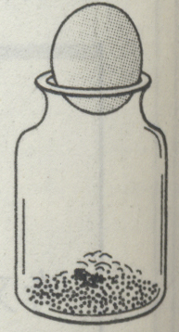
4．你知道吗？使用我们身边随时可得的物品可进行各种探究活动．下面让我们用大家熟悉的鸡蛋来做几个有趣的物理实验．
图1-1-1
（1）把一个生鸡蛋放进盛有清水的杯中，然后逐渐向水里加盐，注意观察会发生什么现象？并对现象提出问题．
（2）把一个生鸡蛋和一个熟鸡蛋放在一起，不许磕破，你知道如何区分它们吗？试看用手分别使它们旋转起来，现象一样吗？
（3）如图1-1-1所示，把一个燃烧的酒精棉球放在广口瓶中，用剥了皮的熟鸡蛋堵住瓶口．猜猜看，会发生什么想象？
（4）把鸡蛋放入盛水的杯中，从外面仔细观察，你看到的鸡蛋发生了什么变化？
（5）用一只手握住一个生鸡蛋，试着把它弄破，也许比你想象中的要难许多．你知道为什么吗？你一定想不到，正是鸡蛋的这种薄壳结构，被人们所认识和利用，设计了拱形桥、壳形屋顶等建筑物．
怎么样，这些实验一定很有趣吧？希望大家在学习物理时，多动手，多动脑，你一定会有更多的收获和体会！

5．阅读了下列短文，讨论文后的几个问题：
伽利略对摆动的探究
意大利科学家伽利略（1564—1642）是物理学的伟大先驱．他在比萨大学读书时对摆动规律的研究，是他第一个重要的科学发现．某个星期天，伽利略在比萨大教堂参加活动．教堂穹顶上挂着个吊灯因为风吹而不停地摆动．伽利略被摆动的节奏性吸引住了．因为，尽管吊灯地摆动幅度越来越小，但每一次摆动的时间似乎相等．
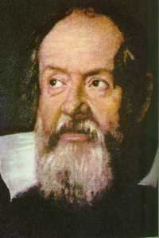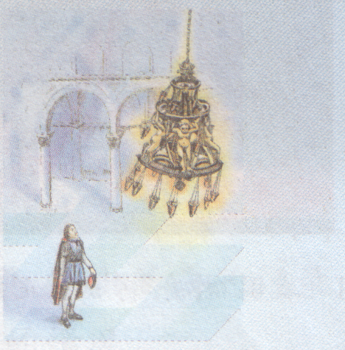
图1-1-2 伽利略
图1-1-3 伽利略在教堂观察灯的摆动
他决定仔细地观察．他知道脉搏的跳动是有规律的，于是便按着脉注视着灯的摆动，发现每往返摆动一次的时间完全相同．这使他又冒出一个疑问：假如吊灯受到强风吹动，摆得高了一些，每次摆动的时间还是一样的吗？回到宿舍后，他用铁块制成一个摆，把铁块拉到不同高度，用脉搏细心地测定摆动所用的时间．结果表明，每次摆动的时间仍然相同．尽管用脉搏测量时间并不精确，但证明他最初的想法是正确的，即“不论摆动的幅度大些还是小些，完成一次摆动的时间是一样的．”这在物理学里叫做“摆的等时性原理”．各种机械摆钟都是根据这个原理制作的．
后来，伽利略又把不同质量的铁块系在绳端作摆锤进行实验．他发现，只要用同一条摆绳，摆动一次的时间并不受摆锤质量的影响．随后伽利略又想，如果将绳缩短，会不会摆动得快些？于是他用相同的摆锤，用不同的绳长做试验，结果证明他的推测是对的．他当时得出了结论：“摆绳越长，往复摆动一次的时间（称为周期）就越长”．
人们对摆动的研究是逐步深入的．伽利略逝世100多年后，荷兰物理学家惠更斯找到了摆的周期与摆长时间准确的数学关系．直到牛顿发现了万有引力定律，才对摆动的规律作出了圆满解释．
（1）伽利略怎样观察吊灯的摆动，并发现了值得注意的现象？
（2）伽利略在观察中提出了什么疑问？对于这些疑问做出了什么猜想？
（3）伽利略怎样设法证实自己的猜想？
（4）科学家对摆动规律的探究经历了怎样的历程？这说明了什么？

参考答案：
1.D 2.D
3. 答案：实验器材：量筒（量杯）、足量的水
方法一：将灯泡里倒满水，然后把水倒如量筒中测出水的体积，则量筒内水的体积即为灯泡的体积。
方法二：先在量筒内倒入足够多的水，记下体积，然后用量筒内的水灌满灯泡，记下量筒内剩余的水的体积，则前后两次量筒的示数差即为灯泡的体积。
方法三：在量杯里倒入一定量的水，将灯泡完全浸没到量杯内的水中,则量杯内增加的示数值即为灯泡的体积。
4．答案：（1）鸡蛋会浮上来 物体的浮沉取决于什么？ （2）使它们旋转，转不起来的是生鸡蛋 （3）鸡蛋被空气压入瓶中 （4）鸡蛋变大了 （5）手握鸡蛋时，手对鸡蛋的作用力分散到整个蛋壳表面，使蛋壳单位面积上受到的压力很小，所以不易握碎．
5. 答案：（1）他观察到吊灯摆动时有节奏，虽然摆动幅度愈来愈小，但每一次摆动的时间似乎相等 （2）他提出的疑问是：吊灯摆的幅度大一些，每次摆动的时间还是一样吗？他的猜想是所有的时间都相等 （3）通过实验去证明 （4）提出问题、猜想与假设、设计实验、进行实验、分析论证、得出结论

